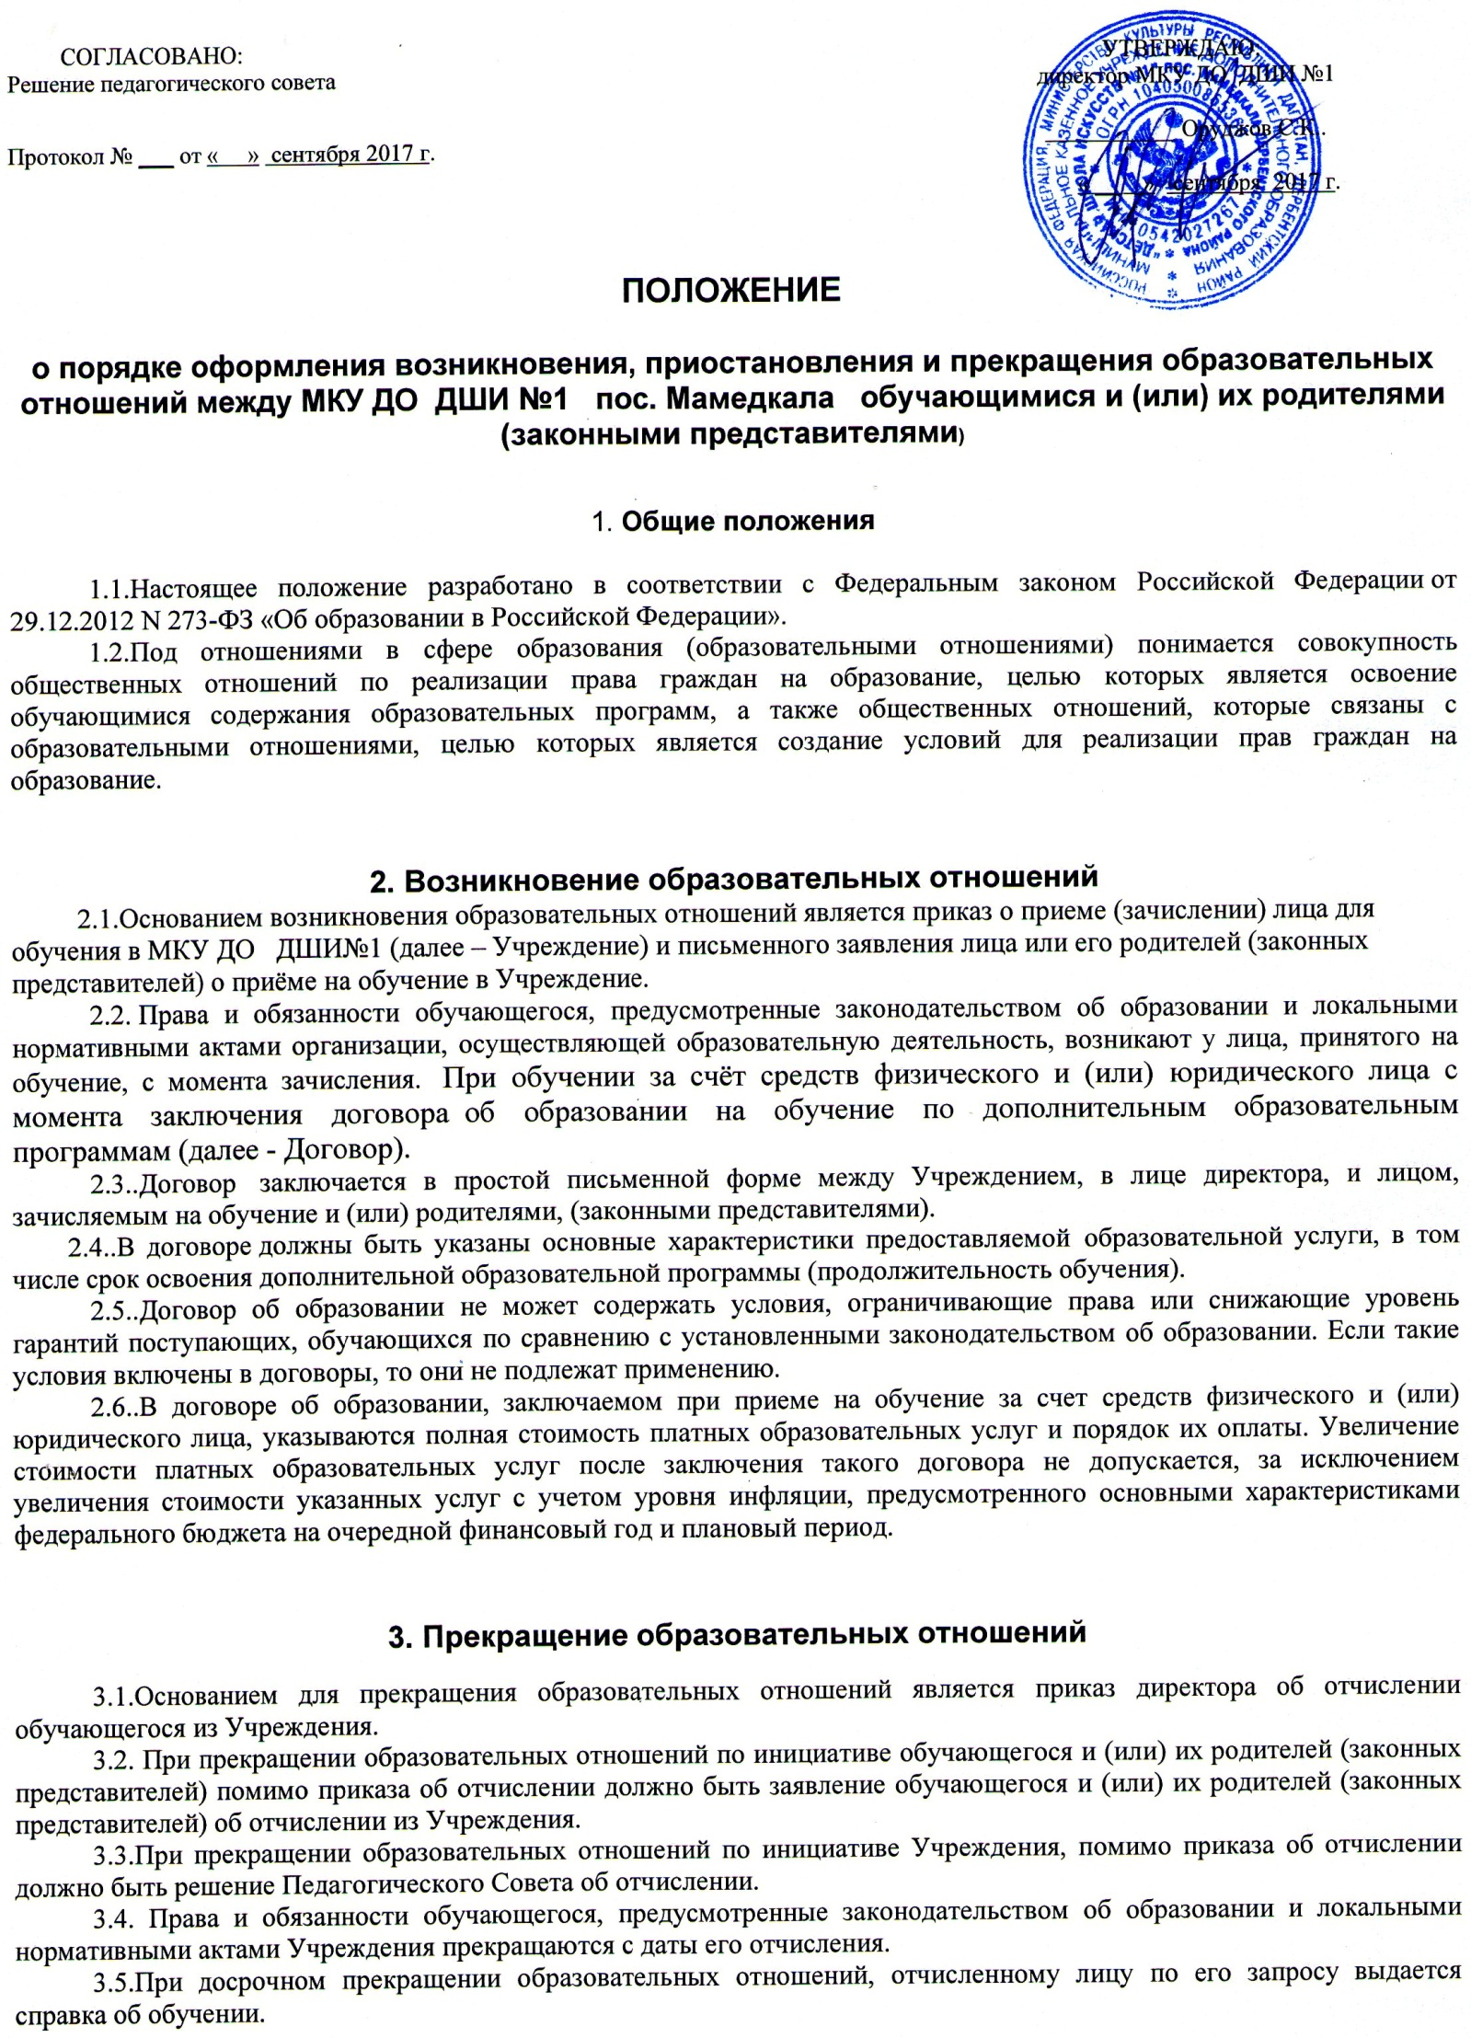

|  |  |
| --- | --- |
|  |  |

**4. Приостановление** **и восстановление** **образовательных отношений**

4.1.Основанием приостановления образовательных отношений по инициативе Учреждения является приказ директора.

4.2.Основанием приостановления образовательных отношений по инициативе обучающегося и (или)  родителей (законных представителей) обучающегося помимо приказа директора являются заявление обучающегося и (или)  родителей (законных представителей) обучающегося и медицинская справка (в случае приостановления образовательных отношений по состоянию здоровья).

4.3.Основанием восстановления образовательных отношений по инициативе Учреждения является приказ директора.

4.4.Основанием восстановления образовательных отношений по инициативе обучающегося и (или)  родителей (законных представителей) обучающегося помимо приказа директора является заявление обучающегося и (или)  родителей (законных представителей) обучающегося о восстановлении образовательных отношений.

**5. Изменение образовательных отношений**

5.1.Основанием для изменения образовательных отношений является приказ директора Учреждения с внесением соответствующих изменений в заключённый договор об образовании.

5.2. Права и обязанности обучающегося, предусмотренные законодательством об образовании и локальными нормативными актами Учреждения изменяются с даты издания приказа или с иной указанной в нём даты.